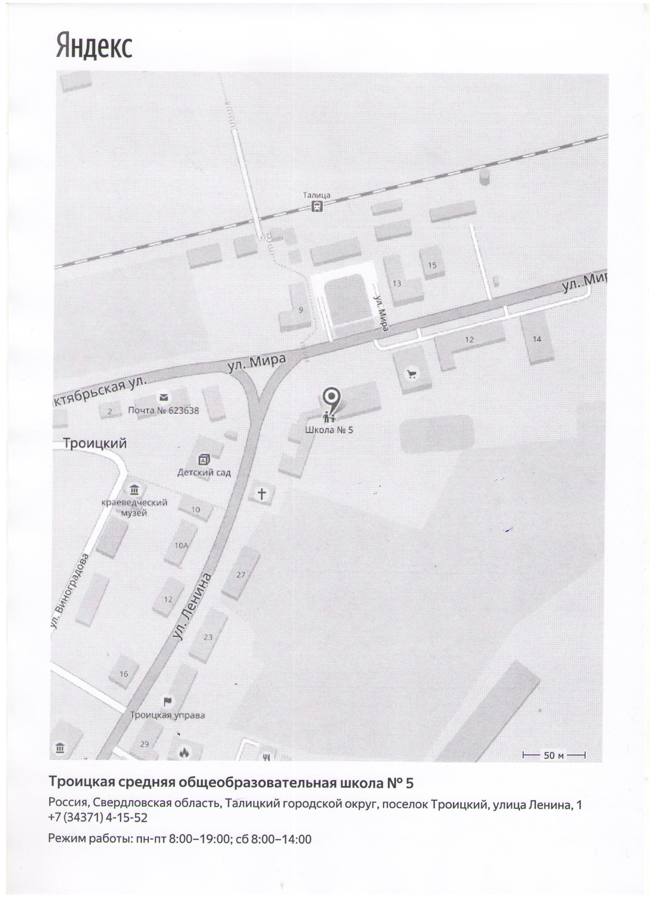
ж/д вокзал
дом
дом
А
1. Район расположения образовательного учреждения, пути движения транспортных средств и детей (обучающихся, воспитанников).

I. План – схемы образовательного учреждения.

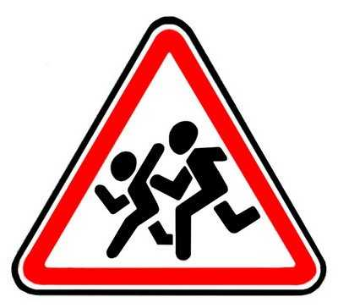 улица Мира  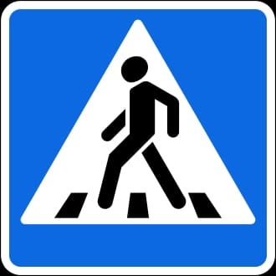 |  |  |  |  |  |  | 
 | Улица Ленина
дом |  |  |  |  | «Детский сад «Им. 1 Мая» | универмаг  А
 |  |  |  |  | «Детский сад «Им. 1 Мая» |  |  |  | МКОУ «Троицкая СОШ № 5» , А¹
 |  |  |  |  | «Детский сад «Им. 1 Мая» |  |   МКОУ «Троицкая СОШ № 5» , А  А |  | МКОУ «Троицкая СОШ № 5» , А¹
Троицкий историко-краеведческий музей |  |  |  |  | «Детский сад «Им. 1 Мая» |  |  |  | МКОУ «Троицкая СОШ № 5» , А¹ |  | Фабрика
 |  |  |  |  |  |  |  |  | дом
 |  |  |  | дом |  |  |  |  |  | Парковка
 |  |  |  | дом  магазин |  |  |  |  |  |  | дом  дом  дом
Пешеходный переход
Осторожно, дети!
Светофор, светофор Т-7
Дорога (проезжая часть)
Тротуар

Ограждение вокруг ОУ
Движение транспорта
Направление движения детей из (в) ОУ
Жилая застройка

Направление движения детей от остановок транспортных средств
Искусственное ограждение
Дом Творчества
дом

Троицкая библиотека
КДЦ «Центральный»

